автономное общеобразовательное учреждение
«Удмуртский кадетский корпус Приволжского федерального округа
имени Героя Советского Союза Валентина Георгиевича Старикова»

Проектная работа
Тема: «Создание банного веника»

Выполнил: Северюхин Артемий,
кадет 31 учебного отделения (7 класс ОШ)
Руководитель: Гришина Т.Г.

Воткинск,
2021 г.
СОДЕРЖАНИЕ

Введение 3
Глава 1. Теоретический раздел 5
1.1. История банного веника 5
1.2. Виды банных веников 7
Глава 2. Практическая работа по изготовлению банного веника 15
2.1. Даты и сроки заготовки веника 15
2.2. Метод изготовления банного веника 18
2.3. Правила эксплуатации и хранения веника 21
Заключение 23
Список используемой литературы 25

Введение
Мы все не раз были в бане. А баня гордится своим теплом и приятной процедурой - пареньем веником. У нас есть своя баня и до сегодняшнего дня мы приобретали веники на рынке. Однажды мы подумали и решили, что можно ведь создать свой веник и не тратить деньги на покупку, а делать веники самостоятельно. Например, самый популярный веник - берёзовый.
Актуальность темы нашей работы определяется тем, что в настоящее время большинство людей заботятся о своём здоровье. Посещение бани укрепляет иммунитет, повышает тонус, даёт заряд бодрости, тем самым укрепляет здоровье. А значит, создание нами идеального веника будет способствовать формированию крепкого иммунитета нашей семьи, что особенно актуально в период пандемии.
Цель данной работы: изготовление идеального банного веника, который будет комплексно воздействовать на здоровье человека.
Задачи:
- Изучить историю банных веников, их виды и роль в оздоровлении организма.
- Изучить технологию изготовления банного веника.
- Провести наблюдения за теми, кто будет использовать мой банный веник.
Методы, используемые для реализации задач:
- Изучение и анализ литературы по данной теме.
- Эксперименты с различными видами веников.
- Наблюдение за результатами после применения созданного мною веника на здоровье и состояние членов моей семьи.
Метод проекта: информационно-практический.
Практическая значимость: заключается в экономии денежных средств моей семьи при этом не ухудшается качество товара, с которым связана наша экономия.
Тип проекта: Практико-ориентированный.
План проекта указан в таблице 1
Таблица 1. План проекта.
Этап проекта | Вид работы | Дата
- Изучить историю банных веников, их виды и роль в оздоровлении организма. | Поиск и обработка информации | май 2020 г.
- Изучить технологию изготовления банного веника. | Практическая работа | июнь 2020 г.
- Провести наблюдения за теми, кто будет использовать мой банный веник. | Исследовательская работа | сентябрь 2020г.

Глава 1. Теоретический раздел

1.1. История банного веника
Впервые качественные парилки появились в Риме, но есть версия, что изначально это была идея этрусков. Но римляне начали делиться своими знаниями, что привело к появлению парилок по всему миру – от Англии до Туниса. Римляне сильно разогревали пол и выливали на него воду с эфирными маслами, благодаря чему воздух насыщался полезными микроэлементами.
Далее римские провинции были завоеваны, а традиция принимать баню перешла к арабам. Но они изменили название, поэтому появились традиционные парилки «хамам». Потом данный способ мытья перешел к туркам. Сейчас по всему миру известна турецкая баня, а для нас она является экзотикой. Также из экзотических видов нельзя не отметить «офуро». Это японская баня, которая способна подарить горячие ощущения в прямом смысле. В чане с водой человек медленно варится, что может нанести колоссальный ущерб организму. Поэтому посещали «офуро» только крепкие мужчины, которые долго проходили подготовку, чтобы хорошо перенести огромную температуру воды.
Веники использовать начали славяне, а после них и финны. Но финский вариант всегда был упрощенным. Они предпочитают парилку с сухим воздухом, поэтому возведение возможно было даже в высотных домах. Из-за простоты формирования она начала появляться по всей стране.
Банный веник – это собранные в кучу ветви различных пород деревьев и (или) трав.
Банные веники используются лишь в русской бане. История его появления в ней не случайна. Прежде всего, это связано с культовыми языческими обрядами: поклонение солнцу, воздуху, воде и также растениям. Издревле славянские народы селились около водоемов в лесах и борах. Всюду их окружали различные растения (деревья, кустарники и травы), которые они использовали и для строительства своего жилья, и в пищу, и, конечно же, для изгнания недуга из «хворового тела». И, несомненно, лучшим местом для врачевания была русская банька.
Описание бани встречается ещё в «Повести временных лет» и иностранных летописях. Иностранцев поражало то, как русские парились в бане и били друг друга веником. Иностранные путешественники даже считали парение в бани добровольным мучением, пыткой и очень боялись парения. Однако после посещения русской бани чужеземцы чувствовали себя замечательно. Впечатления от русской бани были настолько сильными, что слух об оздоровительном эффекте русских бань распространился по всему свету. Необходимо заметить, что без применения веника оздоровительный эффект бани значительно снижается. Не зря веник является не только символом русской парной бани, её украшением, но и инструментом лечения или профилактики болезней. «В бане веник – дороже денег» - гласит русская пословица.

1.2. Виды банных веников
Веник из березовых веток
Березу в России можно найти почти повсеместно, и она завоевала любовь народных целителей уже давно. Для применения в парной веник из березовых веток считается практически идеалом, так как береза имеет свойства очищать внутренние органы и кожные покровы посредством вдыхаемого пара и поверхностного массажа. Как известно, очищение организма — это первый шаг к его оздоровлению.
Березовые ветви гибки, а листья способны сохранять эластичность даже после их сушки. Однако, эти свойства остаются неизменными только в том случае, если процесс нарезки и высушивания веников проведен правильно. Во время парения пористые листья березы хорошо прилипают к телу, впитывая пот и выделенные вместе с ним шлаки, очищая поры. Открытые поры дают возможность коже дышать и впитывать полезные вещества. Поэтому березовый веник часто используют для двух первых заходов в парилку, чтобы используемые затем целебные растения имели больший эффект. Березовые почки, сохраняющиеся на ветвях, содержат эфирные масла, флафоноиды, несколько видов биологически активных веществ, смолы и горечь. Раскрывшиеся листья богаты такими полезными составляющими, как аскорбиновая и бетулоретиновая кислота, гиперозид, каротин, сапонины, фитонциды и другие. Именно эти природные компоненты и помогают очищению и подготовке организма к последующим лечебным мероприятиям. Для веников заготавливают молодые нижние ветки березы со светло-зелеными, недавно распустившимися листьями, которые имеют размер не более 30 мм. Они сохраняют в своем клеточном составе полезные вещества, характерные для почек, а также содержат составляющие, приобретенные листьями при их распускании.
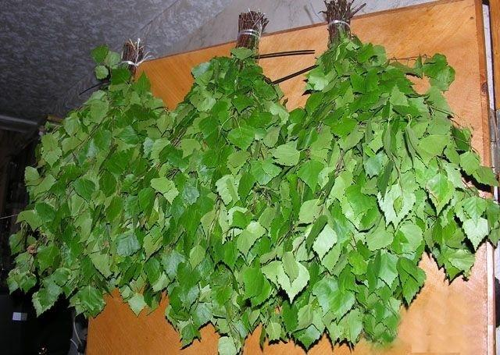

Веник из дубовых веток
Не менее популярны дубовые веники, в листьях которых содержатся дубильные вещества, эфирные масла, кверцетин и кверцитрин, а также пентозаны. Именно этот состав особенно необходим для жирной кожи — он очищает ее и делает упругой, а также оказывает противовоспалительное действие. Дубовый веник не собирается из старых веток, а листья его не должны быть крупными и иметь темный цвет, иначе после засушивания они станут ломкими и будут плохо удерживаться на ветках. Но даже молодые листья дуба имеют достаточно большой размер и хорошую плотность, а значит, долго удерживают тепло при прогревании опахала веника. При проведении массажа, листва, прилипая к коже, отдает ей часть находящихся в ней полезных веществ, воздействует на кровообращение, снижая артериальное давление. Отлично помогает дубовый веник при лечении кожных заболеваний — этому способствуют эфирные масла и дубильные вещества, которыми богаты все части этого дерева. Знатоки парной рекомендуют нарезать веник в чаще леса, куда почти не проникают ультрафиолетовые лучи. Для веника берутся нижние тонкие ветки, имеющие хорошую гибкость. Именно они помогут провести правильный массаж, который не навредит коже.
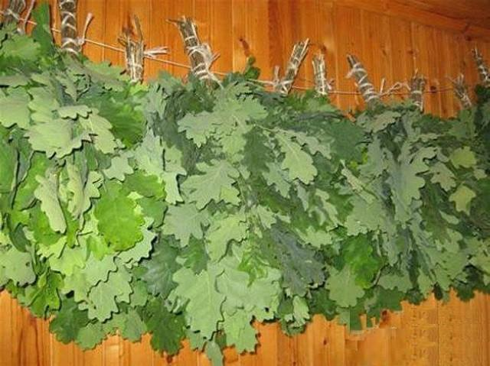

Веник из эвкалиптовых веток
Листья эвкалипта часто применяют для лечения простудных заболеваний, заваривая лечебный чай, делая отвар для полоскания горла и ингаляций. Эффективность воздействия этого растения на выздоровление можно связать с тем, что эвкалипт содержит в своем составе до 3% эфирных масел. Для того чтобы использовать такой веник для лечения простуд в бане, после его замачивания и перед тем, как начать массаж тела, нужно листья прижать к лицу и вдыхать его аромат носом и ртом. Часто добавляют в букет из эвкалипта полынь, шалфей, ромашку и мяту, чтобы усилить действие, но сделать мягче терпкий запах его листьев. Нужно сказать, что не каждый человек способен выдержать аромат такого количества листьев этого растения, поэтому иногда берут всего одну — три ветки эвкалипта и помещают их, например, в дубовый или березовый «букет». Выбирая сухой эвкалиптовый веник, нужно обратить внимание на его цвет – он должен быть не блекло-серым, а ярко-зеленым. Этот фактор говорит о том, что его правильно заготовили и просушили, а значит, листья сохранили все свои целебные качества. Растение это встречается только в южных, субтропических районах страны, поэтому большинству любителей бань заготовить его самостоятельно вряд ли удастся. Однако, его можно приобрести в специализированных магазинах или заказать же на одном из сайтов. Если и такой возможности не отыскалось, то можно купить в аптеке сухие листья эвкалипта и сделать из них густой отвар, который плещут на раскаленные камни.
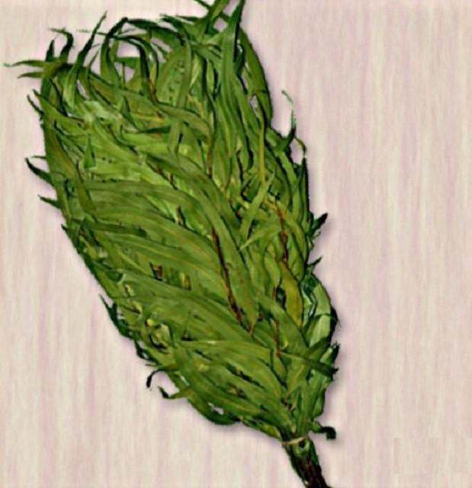

Веник из можжевелового лапника
Можжевельник — это вечнозеленый хвойный кустарник и, как все представители этого рода, богат эфирными маслами. Кроме них он содержит большое количество витаминов, органических кислот и веществ, обладающих бактерицидным действием. Кустарник не имеет на своих лапах острых иголок, но, несмотря на это, он достаточно колюч. Тем не менее, некоторые опытные любители попариться выбирают именно этот вариант благодаря его жесткости.Можжевеловый веник хорош для лечения в условиях бани ревматических болезней, подагры, отеков и некоторых кожных заболеваний. Благодаря дезинфицирующим свойствам, его аромат отлично помогает и при воспалительных процессах дыхательных путей. Часто лапник этого растения используют для создания настила на лавке парной. В этом случае, он не только лечит своими ароматическими веществами, но и проявляет себя, как отличный массажер. Можжевеловым опахалом хорошо нагнетать горячий воздух от каменки к себе и легкими прикосновениями к коже проводить касательный массаж, немного прижимая лапы растения к разным частям тела. Заготавливать заранее веники из этого кустарника не нужно, так как он вечнозеленый. Его используют сразу после среза, иначе он будет сохнуть, и восстановить его, в отличие от лиственных растений, не получится. В сухом виде можжевельник использовать для массажных банных процедур нельзя, так как он будет очень жестким и колючим.
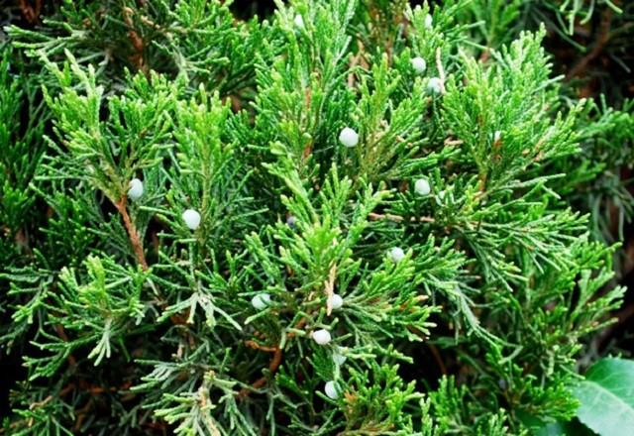

Крапива
Крапива хорошо снимает хроническую усталость от физических нагрузок, она способна купировать болевые ощущения в мышцах и суставах. Благодаря своим обжигающим свойствам, которые несколько снижаются после замачивания и становятся терпимыми для кожи, крапива является сильным противовоспалительным и лечебно раздражающим кожу средством, что активизирует кровообращение и процесс обмена веществ. При проведении таких процедур регулярно, можно нормализовать артериальное давление, избавиться от хронического нервного напряжения.Веники из крапивы заготавливают в мае — июне, так как в это время травяные столы еще не слишком жесткие, а листья – в меру жгучие. Это важно, так как для получения результата необходимо опахало веника прижимать к кожным покровам, и он при этом должен оказывать не травмирующий, а возбуждающий клетки кожи эффект.
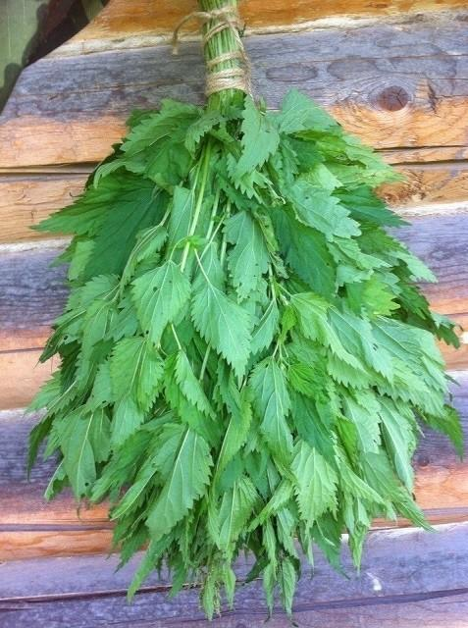

Бамбуковый веник
Веник из бамбука – непривычная для русской бани экзотика, но если знать все его положительные качества, то попробовать на себе обязательно захочется. Опытные банщики, работающие с этим растением, утверждают, что бамбук имеет свойство «вытягивать» боль, поэтому его часто используют для облегчения болезненных состояний. Например, он способен облегчить суставные и позвоночные боли, снять напряжение с мышц и связок, то есть провести полноценный массаж всех частей тела. В комплексе с этим, веник из бамбука приводит кожу в порядок, освобождая ее от скопившихся шлаков и делая менее заметными растяжки, оставшиеся после родов. Такой массаж нормализует кровообращение и значительно укрепляет сосуды и сердце. В отличие от веников с листьями, бамбук не нужно распаривать – он всегда готов для проведения массажных процедур. Массаж таким веником не только оздоравливает организм, но и несет положительные эмоции. Хотя прутья бамбука имеют пористую внутреннюю структуру, его нужно применять с особой осторожностью и знанием дела, чтобы не повредить чувствительную кожу. Веник предназначен для воздействия на кожные покровы и мышечные ткани, которые нуждаются в периодических массажных манипуляциях. Массаж проводят с усилением поколачивания по коже, начиная с легкого прикосновения для привыкания, а затем усиливая их до более существенных. Часто применяют методику чередования от слабого воздействия к более сильному, и наоборот. Бамбуковые прутья достаточно пластичны, и при правильном применении не принесут болезненных ощущений. Особенно хорош массаж на распаренном теле с расслабленными мышцами. Заготовить бамбук самостоятельно не получится, так как он произрастает на территории России только на Курильских островах. Некоторые умельцы-садоводы иногда выращивают его и в других областях, но в любом случае, он является экзотической редкостью, поэтому чаще всего такой банный аксессуар приобретается уже в готовом виде.

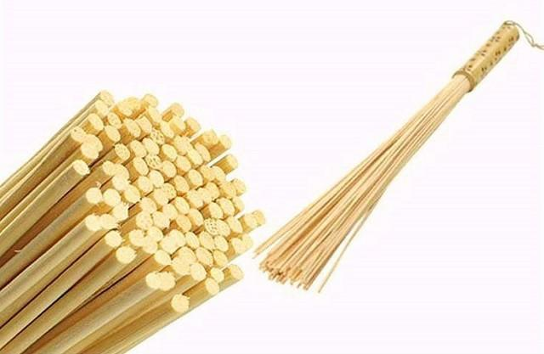

Для наглядности виды веником и их свойства указаны в таблице 2.
Таблица 2. Виды и свойства веников.
№ п/п | Вид веника | Свойства веника
1 | Веник из березовых веток | Очищает внутренние органы, выводит шлаки, очищает поры
2 | Веник из дубовых веток | Оказывает на кожу очищающий эффект, делает её упругой, оказывает противовоспалительное действие
3 | Веник из эвкалиптовых веток | Подходит для лечений простудных заболеваний
4 | Веник из можжевелового лапника | Дезинфицирующие свойства, отличный массажер
5 | Крапива | Снимает хроническую усталость и болевые ощущения в мышцах, активизирует кровообращение и процесс обмена веществ
6 | Бамбуковый веник | Облегчение болезненных состояний, массажный эффект

Глава 2. Практическая работа по изготовлению банного веника

2.1. Даты и сроки заготовки веника
Когда заготавливают берёзовые веники?
Ответить однозначно на этот вопрос нельзя. Да, именно так. Если вы хотите узнать конкретные сроки или числа, с такого-то число по такое, то это не реально. Как правило, рекомендуют по старой традиции начинать заготовку с конца весны — начала лета, ориентируясь на христианский праздник Троицу. Однако дата этого праздника не постоянна и движется в разную сторону из года в год.
Это должно быть время травостоя, время цветения. Наилучшим временем сбора считается период в одну — две недели приблизительно в первой или лучше второй декаде июня, так как к этому времени лист на березах уже достаточно сформировался, окреп. В это время в листьях максимальное количество целебных веществ, находящихся в основном в почках, листьях и тонких веточках. К тому же веники, нарезанные в это время, гибкие, прочные, хорошо держат листья.
Но при этом, надо делать поправку и на широту местности, где надо будет ломать веники, и на то, какое лето будет в данном конкретном сезоне, так как в зависимости от этого меняется и время заготовки. Период заготовки длится до 10 дней, далее резать и собирать не рекомендуется. Позднее наломанными вениками хотя париться будет и можно, но оздоровительный эффект от этого будет слабее.
Для начала нам предстоит найти подходящее сырье, отправившись за ним в сухую и ясную погоду, дождавшись, когда высохнет роса.
Сбор сырья производим в начале лета (не позже его середины). Старинные поверья утверждают, что самые лучшие веники получаются из тех веточек, которые собраны на Троицу. Однако допустимо немного отойти от канонов.
Главное, чтобы лист был уже окрепшим, но еще не грубым. С середины июля деревья уже подготавливаются к осени, и сезон веников заканчивается. А если в выбранный день идет дождик, стоит отложить свой поход до солнечной погоды. Нельзя резать ветки в мокром виде – они потом почернеют и будут неприятно пахнуть. Говорят, что веник «сгорел». Чтобы проверить, готова ли береза для веников, лизните ее лист с наружной стороны, сорвав его с веточки. Он должен быть нежно-бархатным, как будто слегка покрытым легким пушком. Если же его поверхность шершавая и жестковатая, значит – слишком поздно. Такой веник будет царапаться.
И рано тоже не стоит делать заготовку – чересчур юные листики еще слабо держатся на ветках, потому будут осыпаться еще во время сушки. А готовый веник станет неприятно скользким и долго не прослужит.
Как и когда резать? Собираем веточки бережно и в нужном месте
Определившись с подходящим моментом, отправляемся на добычу. Желательно в низинку, где влажно и тенисто. Например, около речки или озера. Именно в таких местах растут березки – кудрявая и плакучая. Их прутья считаются самыми лучшими для веников.
Деревья выбираем молоденькие, которые не цвели еще ни разу. Хорошо еще пеньки с порослью взять на примету. Однако не будем варварами! Чтобы не погубить березки, не оголяем их полностью. Берем боковые ветки (без сережек) потоньше – из тех, что растут низко. Они должны быть довольно прямыми, длиной от 50 до 60 сантиметров. Используем для обрезки секатор.
В общем, было принято решение о заготовке именно березового веника, и возникает вопрос: Когда, где и как это можно сделать? Изучив рекомендации и другие теоретические аспекты данного вопроса, 28 июня 2020, утром,в сухую и ясную погоду, дождавшись, когда высохнет роса, мы с папой пошли в ближайший лес. Дата была выбрана не случайно, к этому времени лист на березах уже достаточно сформировался, окреп. В это время в листьях сосредоточено максимальное количество целебных веществ, находящихся в основном в почках, листьях и тонких веточках. К тому же веники, нарезанные в это время, гибкие, прочные, хорошо держат листья. Углубившись в лесную чащу, мы долго искали подходящее дерево для заготовки. Дерево выбирали молоденькое, которое не цвело еще ни разу. Чтобы не губить молодняк, берем только боковые ветки (без сережек) потоньше – из тех, что растут низко. Они должны быть довольно прямыми, длиной от 50 до 60 сантиметров. Используем для обрезки топор или секатор.

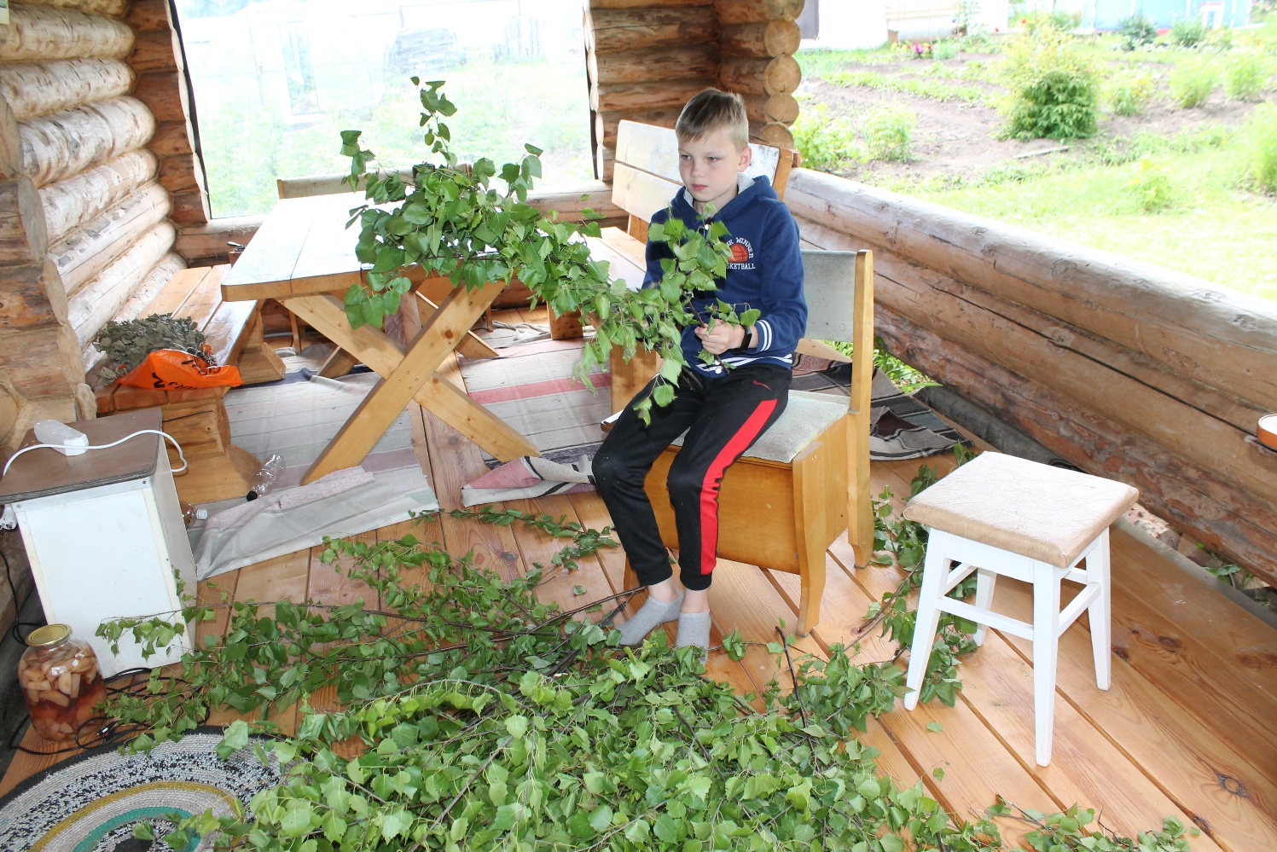

2.2. Метод изготовления банного веника

Как правильно вязать березовый веник
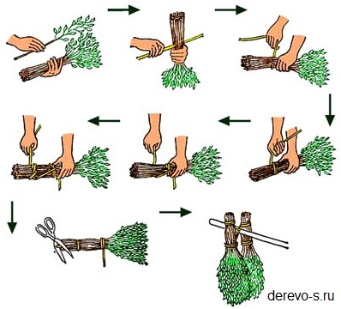

Подвялим ветки денек в тени – теперь и вязать можно. Только не моем их – испортим изделие. Помним, что в каждом венике должно быть две или три веточки с развилками – так он получается крепче. Там, где будет ручка, срезаем все сучки.
В середину конструкции укладываем ветки потолще, по краям – потоньше, изгибая их так, чтобы в итоге получилась форма веера. Изгиб этот смотрит внутрь. Все ветки должны быть богаты листьями и иметь одну длину. Некоторые любители, кроме березовых прутиков, вкладывают в середину изделия пахучие смородиновые или мятные листочки. Концы прутьев плотно перехватываем бечевкой, сооружая ручку не толще пяти сантиметров. Первую навивку делаем ближе к концу ручки, не очень туго. Затем делим прутья на две части и перекручиваем на полный оборот. После этого закрепляем бечевку еще в нескольких местах.
Никогда не вяжите веник проволокой – поцарапаетесь потом в парилке. Лучше всего взять капроновую нить. Плотно вязать не следует – иначе готовое изделие не сможет хорошо просохнуть.
Ручку оставляем длиной сантиметров пятнадцать – это оптимально. Когда она готова, торчащие края веточек обрезают топориком, а конец обматывают чем-нибудь мягким (чтобы мозоли потом не натереть).
Собрав довольно увесистую охапку ароматных березовых веток мы вернулись домой, где нам предстояло сформировать веник и найти правильное место для его хранения. Озадачившись очередным вопросом: А как же правильно связать веник, чтоб он не распался при парении? Интересным оказалось то, что веник вязать сразу нельзя, веточки должны полежать (повялиться) денька три и ни в коем случае ветки нельзя мыть.
В середину конструкции укладываем ветки потолще, по краям – потоньше, изгибая их так, чтобы в итоге получилась форма веера. Изгиб этот смотрит внутрь. Все ветки должны быть богаты листьями и иметь одну длину. Концы прутьев плотно перехватываем бечевкой, сооружая ручку не толще пяти сантиметров.Там, где будет ручка, срезаем все сучки.Ручку оставляем длиной сантиметров пятнадцать – это оптимально.

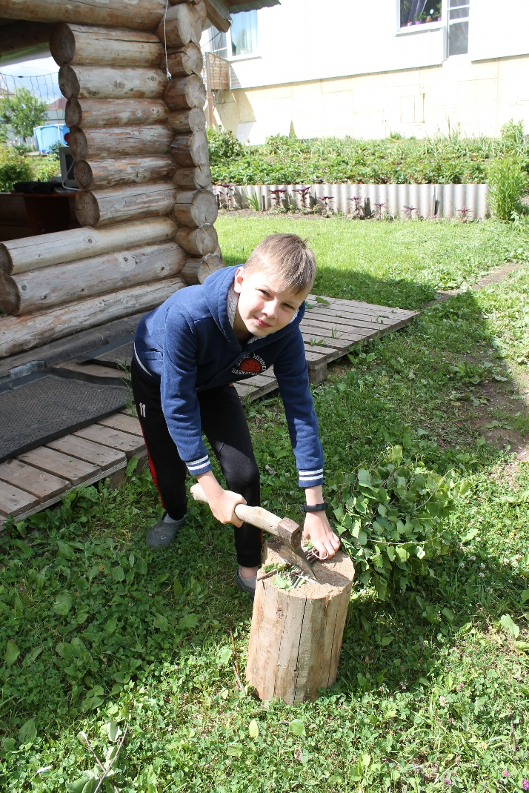

2.3. Правила эксплуатации и хранения веника
Как сушить?
Первые денька два-три подержим веник под каким-нибудь прессом, не забывая переворачивать через время. Потом приступаем к сушке – в тени, на небольшом сквозняке, вновь ежедневно переворачивая. Солнце для нашей цели губительно – его лучи вмиг скрутят листики, сделав их хрупкими.
Для сушки понадобится около недели. Готовность определяем по ломкости листочков. После этого несколько веников плотно перевязываем – по две штуки вместе.
Как хранить – выбираем правильное место
Проще всего селянам – идеальным местом для сохранности наших изделий будет стог с сеном. Их кладут туда ручками наружу, а листиками внутрь, размещая по кругу и присыпая сеном каждый слой. Нет стога – неплохим вариантом станет чердак или предбанник.
Тем, кто живет в городе, можно посоветовать для хранения застекленный балкон или лоджию. Отличной тарой послужат большие коробки из картона или бумажные мешки. Еще можно отнести веники в гараж. В общем, сгодится любое место, где прохладно и гуляет воздух.
Чтобы листья на веточках веника долго оставались зелеными и хранились не меньше двух лет, их можно пересыпать кристаллами крупной соли.
Любители технического прогресса используют вакуумную упаковку. А финны и вовсе придумали интересный способ – замораживать веники. Такие изделия, созданные с помощью заморозки шокового типа, предлагаются в некоторых банях.
Связанный пышный веник, в принципе, можно использовать даже сразу. Но в этом случае его нельзя держать в кипятке – сварится. Двадцати минут в холодной воде будет достаточно. Затем поливаем его теплой водичкой и паримся – хватит на несколько раз. Если веник прошел все стадии сушки, то он уже выдержит и кипяток.
Вот и все веник готов, можно в парилку!!! Но как сохранить наш шедевр? Чтобы всю зиму париться с удовольствием? А нужно, для начала, правильно высушить… Для сушки понадобится около недели. Готовность определяем по ломкости листочков. Периодически поворачиваем изделия, не допуская попадания прямых солнечных лучей. После этого формируем по две штуки и ищем место для хранения.
Сгодится любое место, где прохладно и гуляет воздух. Второй этаж бани идеально подошел.
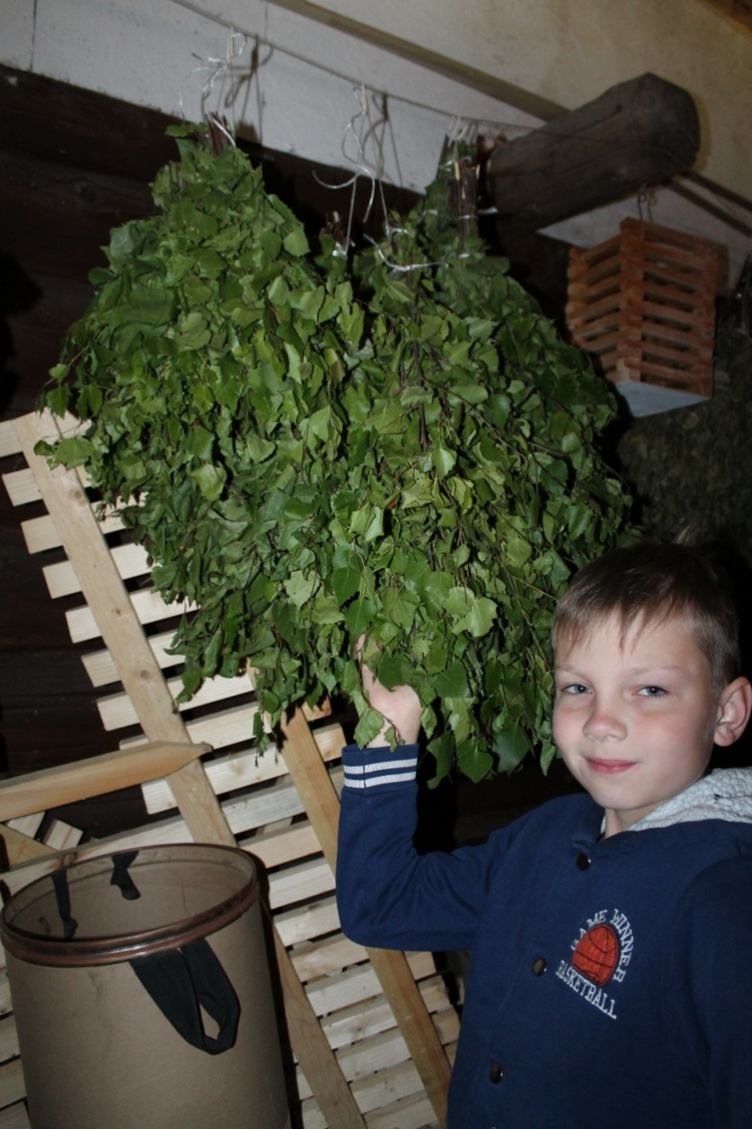
Заключение
Ценители банного рая знают, как важен в парной хороший веник. У каждого на этотсчет свои пристрастия, однако классикой считаются березовые изделия – душистые, мягкие и целебные. Гибкие ветки и бархатная поверхность листиков, замечательно прилипающих кразгоряченному телу, позволяют париться с комфортом. Структура березового листа,отличающаяся большим количеством пор, идеальна для впитывания пота. Такимэффектом не обладают ни дуб, ни эвкалипт.Благоухание, исходящее от березового веника, радует сердце и оздоровляет организм.В коре и листьях этого дерева находятся ароматные бальзамические масла,губительные для микробов. Витаминов, смол и дубильных веществ листья с веточкамитоже припасли немало.На астматиков и страдающих иными дыхательными болезнями баня с веником изберезы действует целительно и благотворно. Полезна она и аллергикам, а также тем, укого нервишки пошаливают. Чувствуют облегчение и курильщики. Если прихватилоспину от ревматизма, болят мышцы после перенапряжения или суставы крутит –рецепт всё тот же. Постоянное посещение парилки способствует укреплению иммунитета, что особенно актуально в данный период пандемии.
В процессе подготовки данного проекта, мне пришлось глубоко и полно ознакомиться с историей возникновения банных веников, изучить процессы создания и эксплуатации веников. А самое главное, я научился своими руками создавать такой необходимый настоящим банщикам продукт – березовый банный веник.
Создание веника позволило мне:
- научиться заботиться о природе, быть ближе к ней (при заготовке веников не срубается всё дерево, а обрываются только не большие веточки);
- овладеть навыками работы топором;
- сберечь семейный бюджет;
- получить крепкий иммунитет.
Я считаю цель проекта достигнута. Мною, совместно с родителями была проделана огромная работа, результатом которой стал продукт – березовый банный веник.
Список используемой литературы

- Кузнецова М.А., Резникова А.С. Сказания о лекарственных растениях.- М., Издательство «Высшая школа»,1992г. – 272 с.
- Какие бывают веники для бани–разновидности веников. 19.08.2015г. – Режим доступа: https://banya-expert.com/poleznie-soveti/kakie-byvayut-veniki-dlya-bani.html?utm_referrer=
- История появления банного веника. – Режим доступа: https://venikopt.ru/istoria-venika/
- Заготовка берёзовых веников для бани: сроки и время. – Режим доступа: https://banyapro.ru/banya-i-zdorove/zagotovka-berezovyx-venikov-dlya-bani-sroki-i-vremya
- Правила заготовки березовых веников: сроки сбора веток, сушка и хранение. 24.01.2018г. – Режим доступа: https://derevo-s.ru/stroeniya/banya/zagotovka-berezovyh-venikov

